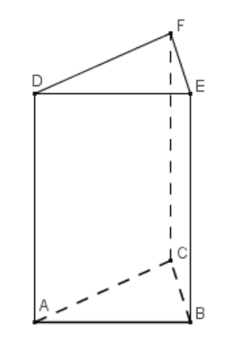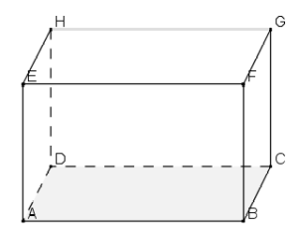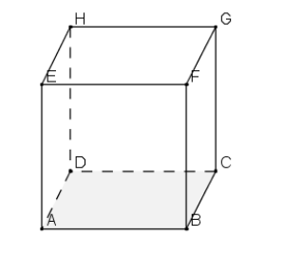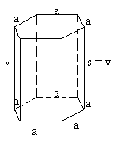

Prizma je geometrijsko telo, ki ga omejujeta dva vzporedna in skladna n-kotnika (to sta osnovni ploskvi) in n paralelogramov (to je plašč prizme). Stranski robovi pokončne prizme so hkrati višine tega telesa.

Prizma je **pokončna**, če so njeni stranski robovi pravokotni na osnovno ploskev. V tem primeru so stranske ploskve pravokotniki in višina prizme je enaka stranskemu robu. Prizmo, ki ni pokončna, imenujemo **poševna.**

Prizma je **pravilna**, če je pokončna in ima za osnovno ploskev pravilni večkotnik.

Prizma je **enakorobna**, če so vsi njeni robovi enako dolgi.

**Kvader** je pokončna štiristrana prizma, ki ima za osnovno ploskev pravokotnik. Omejujejo ga trije pari skladnih pravokotnikov.

**Kocka** je pravilna štiristrana enakoroba prizma. Omejuje jo šest kvadratov.

**Mrežo** telesa dobimo, če vse ploskve, ki ga omejujejo, razgrnemo v ravnino.

**POVRŠINA:**

POVRŠINA telesa je vsota ploščin vseh mejnih ploskev. Prizma ima 2 osnovni ploskvi, ostale sestavljajo plašč.

P=2O + pl

**P=2O + o · v**

**O** – **ploščina osnovne ploskve** (n-kotnik)  
**pl** – **plašč prizme** sestavljajo sami pravokotniki, zato ima, razgrnjen v ravnino, obliko pravokotnika, sestavljenega iz toliko pravokotnikov, kolikor ima osnovna ploskev stranic. Njegova ploščina je zato enaka vsoti ploščin vseh stranskih ploskev **pl=p1 + p2 + p3…**

Po drugi strani pa sta stranici tega pravokotnika kar obseg osnovne ploskve o in višina prizme v. Zato je ploščina plašča **pl = o·v**

**PROSTORNINA:**

Prostornino kvadra V=a·b·c, pokončne štiristrane prizme s pravokotnikom kot osnovno ploskvijo, že poznamo. Pri tem je a·b ploščina osnovne ploskve in c višina kvadra. Kratko lahko zapišemo V=O·v.  
Upoštevajmo, da lahko pravokotnik razdelimo na dva skladna pravokotna trikotnika. Zato tudi vsako tristrano prizmo s pravokotnim trikotnikom kot osnovno ploskvijo lahko obravnavamo kot polovico kvadra. Od tod sledi, da prostornino tristrane prizme računamo na enak način kot površino kvadra: V=O·v.  
Tudi večstrane prizme lahko sestavimo iz prizem, ki imajo za osnovno ploskev pravokotni trikotnik. Zato velja ta obrazec za vsako prizmo.

**V = O·v**

**MREŽE**

Mreža nastane, če vse ploskve prizme razgrnemo v eno ravnino.

Vse stranske ploskve prizme sestavljajo plašč prizme.   
 Mrežo prizme sestavljata dve **osnovni ploskvi (*O)***in **plašč prizme (pl).**

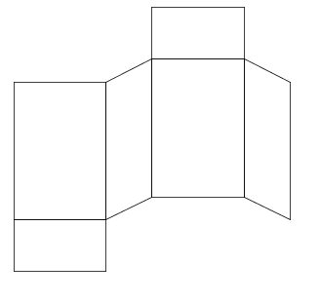

* **mreža poševne prizme**

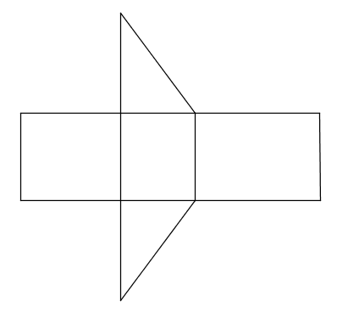

* **mreža tristrane prizme**

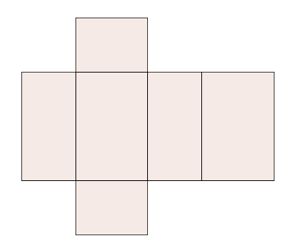

* **mreža kvadra**

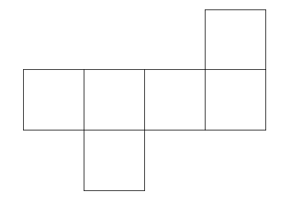

* **mreža kocke**

**VRSTE PRIZEM TER FORMULE:**

* [Pokončne in poševne prizme](http://www2.arnes.si/%7Eosljtrb1s/prizme/pokoncne1.htm)

* [*n*-strane prizme](http://www2.arnes.si/%7Eosljtrb1s/prizme/nstrane.htm)

* [Pravilne prizme](http://www2.arnes.si/%7Eosljtrb1s/prizme/pravilna.htm)

* [Enakorobe prizme](http://www2.arnes.si/%7Eosljtrb1s/prizme/enakorobna.htm)

|  |  |  |  |  |  |  |
| --- | --- | --- | --- | --- | --- | --- |
|  | |  | | --- | | Osnovna ploskev je pravokotni trikotnik                 in           **o** = *k*1 + *k*2 + *h* | | ***pl*** = (*k*1 + *k*2 + *h*).v | | |  |  | | --- | --- | |  |  | | |
|  | |  | | --- | | Osnovna ploskev je enakokraki trikotnik              in            **o** = 2.a + c | | ***pl*** = (2.a + c).v | | |  |  | | --- | --- | |  |  | | |
|  | |  | | --- | | **Pravilna tristrana prizma**  Osnovna ploskev je enakostranični trikotnik                 in           **o** = 3.*a* | | ***pl*** = 3.*a*.v | | |  |  | | --- | --- | |  |  | | |
|  | |  | | --- | | **Kocka**  Osnovna ploskev je enakostranični štirikotnik  **O** = a2              in           **o** = 4 . *a* | | ***pl*** = 4 . a2 | | |  |  | | --- | --- | |  | **P =** 6 . a2**V** = a3 | | |
|  | |  | | --- | | **Pravilna štiristrana prizma**  Osnovna ploskev je kvadrat  ***O*** = a2           in         **o** = 4.a | | ***pl*** = 4.a.v | | |  |  | | --- | --- | | **P =** 2.a2 + 4.a.v | **V** = a2 . v | | |
|  | |  | | --- | | Osnovna ploskev je romb         in          **o** = 4.a | | ***pl*** = 4.a.v | | |  |  | | --- | --- | |  |  | | |
|  | |  | | --- | | Osnovna ploskev je enakokraki trapez          in         **o** = *a* + 2.b + c | | ***pl =*** (*a* + 2.b + c) .v | | |  |  | | --- | --- | |  |  | | |
|  | |  | | --- | | **Pravilna šeststrana prizma**  Osnovna ploskev je pravilni šestkotnik           in          **o** = 6.*a* | | ***pl =*** 6.*a*.v | | |  |  | | --- | --- | |  |  | | |

**NALOGE**

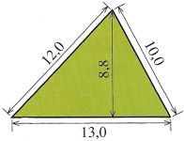

* Prizma naj bo visoka 8 cm. Izračunaj površino prizme z osnovno ploskvijo na sliki (podatki so v cm).

a) 1 dm2  b) 244 dm2  c) 0,39 dm2

* Izračunaj površino pravilne tristrane prizme, če je a = 5,5 cm, v = 28 cm.

a) 488,2 cm2 b) 124 cm2 c) 28 dm2

* Izračunaj površino pravilne šeststrane prizme z osnovnim robom s = 3 1/3 cm in telesno višino 15/2 cm.

a) 207,74 cm2 b) 100 cm2 c) 150 dm2

* Izračunaj prostornino prizme z dano osnovno ploskvijo in višino prizme: O = 3,5 m2, v = 12 dm.

a) 1,35 m**3**b) 135 m3 c) 4,2 m3

**Veliko sreče pri reševanju !**

